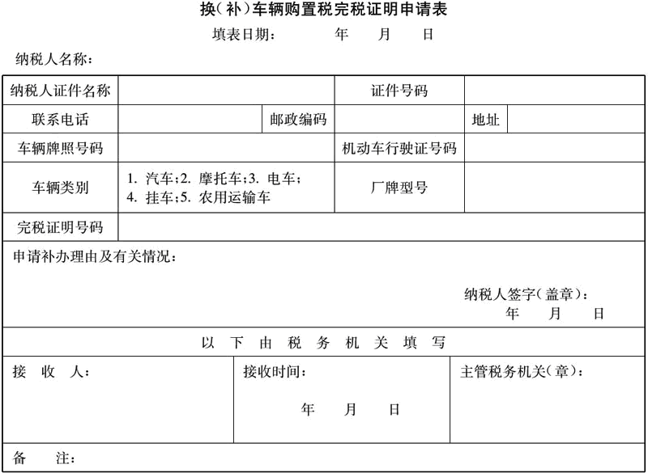《换（补）车辆购置税完税证明申请表》填表说明
1.本表由车辆购置税纳税人在申请办理换（补）车辆购置税完税证明时填写。
2.“纳税人名称”栏，填写车主名称。
3.“纳税人证件名称”栏，单位车辆填写《组织机构代码证书》；个人车辆填写《居民身份证》或其他身份证明名称。
4.“证件号码”栏，填写《组织机构代码证书》、《居民身份证》及其他身份证件的号码。
5.“车辆类别”栏，在表中所列项目中划√。
6.“厂牌型号”栏，填写车辆整车出厂合格证或《中华人民共和国海关货物进口证明书》或《中华人民共和国海关监管车辆进（出）境领（销）牌照通知书》或《没收走私汽车、摩托车证明书》中注明的产品型号。
7.“备注”栏填写补发完税证明号码。
8.本表一式二份，一份由纳税人留存；一份由主管税务机关留存。

